개별 프로그래밍 과제 2: hangman

Due: 2018년12월1일 23시 59분, 하이포탈 과제함

제출방법: 압축하여 하이포탈 과제함 2번

글자 수가 주어진 단어를 맞추는 게임인 hangman은 잘못 입력한 알파벳이 6개가 되면 진다. hangman_guide.ipynb 프로그램을 완성하여 12월 1일까지 하이포탈 과제함에 제출하시오.

주의사항: 주어진 hangman_guide.ipynb 프로그램을 사용하여야 한다. 다른 프로그램을 제출하는 경우 0점 처리한다.

**시작화면**

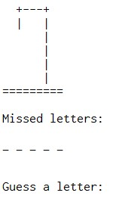

**진행화면**

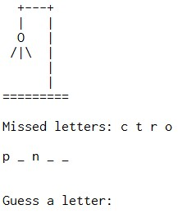

**못 맞추었을 때의 화면**

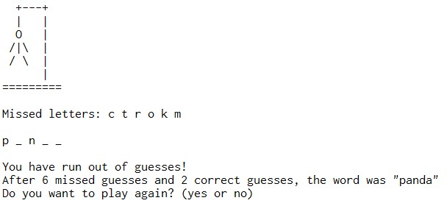

**맞추었을 때의 화면**

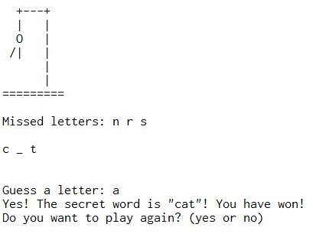

hangman_guide.py 설명

HANGMANPICS: hangman 그림을 나타내는 리스트

HANGMANPICS[0]는 상태를 나타낸다.

HANGMANPICS[1]는 상태를 나타낸다.

print HANGMANPICS[0] 하면 화면에 가 인쇄된다.

missedLetters

correctLetters

secretWord

def displayBoard(HANGMANPICS, missedLetters, correctLetters, secretWord):

blanks

alreadyGuessed

def getGuess(alreadyGuessed):

guess

def playAgain( ):

1. import ….

2. 변수 word에 주어진 단어들의 리스트를 저장

3. print('H A N G M A N')

4. 변수 missedLetters를 초기화

5. 변수 correctLetters를 초기화

6. words로 부터 랜덤하게 단어하나를 선택하여 변수 secretWord에 저장.

7. 게임이 끝났는지를 알려주는 부울변수 gameIsDone을 초기화 한다

8. while True 루프

1. displayBoard( ) 함수를 이용하여 화면인쇄
2. getGuess( ) 함수를 이용하여 키보드로 입력을 받아 guess 변수에 저장
3. #if만일 입력한 문자가 secretWord에 있으면
4. correctLetters를 업데이트하고
5. 모두 맞추었는지를 나타내는 변수 foundAllLetters를 초기화
6. #for secretWord의 각 문자에 대하여
7. 만일 그 문자가 correctLetters에 없으면,
8. foundAllLetters값을 바꾸고
9. 루프 탈출
10. #if 만일 모든 문자를 맞추었으면(foundAllLetters 값 이용)
11. 'Yes! The secret word is "'와 secretWord 와 '"! You have won!'을 인쇄하고,
12. 현재 게임이 종료되었음을 알리도록 gameIsDone 값을 바꾼다.
13. #else 만일 입력한 문자가 secretWord에 없으면
14. missedLetters를 업데이트하고,
15. #if 잘못입력한 문자의 갯수가 HANGMANPICS의 길이보다 1개 적으면
16. displayBoard() 함수를 이용하여 콘솔에 정보를 보여주고,
17. "You have run out of guesses!"로 시작하는 2줄 짜리 메세지를 콘솔에 인쇄하고,
18. 현재 게임이 끝났음 나타내도록 변수 gameIsDone 업데이트
19. 만일 현재 게임(gameIsDone)이 끝났으면

가. #if 만일 게임을 더 하기를 원하면 (playAgain( ) 함수 사용)

1. missedLetters 초기화
2. correctLetters 초기화
3. 현재 게임(gameIsDone)이 끝나지 않은 것으로 변경
4. words로 부터 랜덤하게 단어하나를 선택하여 변수 secretWord 에 저장한다.
5. # else
6. 루프 탈출